세상에 대한 담론과 향연 | 보 도 자 료
T 02. 499. 1281~2 F 02. 499. 1283 A 경기도 파주시 회동길 366 E info@moonyelim.com

충분히 가치 있는 삶을 살고 있는가?
《여자들에게, 문제는 돈이다》
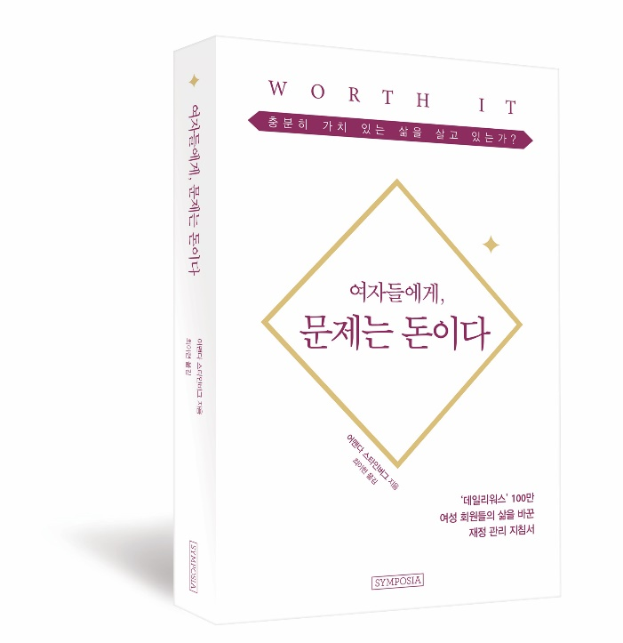

■ 지은이 : 어맨다 스타인버그
■ 옮긴이 : 최이현
■ 출판사 : 심포지아(문예림)
■ 정 가 : 14,000원
■ 출간일 : 2017. 10. 16
■ 사이즈 : 130x190mm
■ 페이지 : 312쪽
■ ISBN : 979-11-954456-5-3 (13190)
■ 분 야 : 자기계발, 경제경영

♦ 책 소개 ♦

오늘날 돈을 관리하고 불릴 기회는 남녀 모두에게 동일하게 주어지지만, 문화적 정서는 그에 따라가지 못하고 있다. 투자정보 회사, 컨설팅 회사, 정부, 여성 단체 등 여러 기관에서 다음과 같이 동일한 조사 결과를 내놓았다. 즉 투자하거나 경제적 의사결정을 할 때, 여성보다 남성이 대체로 두 배는 더 많이 자신감을 보이며, 남성은 자신이 가정 경제를 주로 책임진다고 말하지만, 여성은 일과 가정 사이에서 자신이 충분한 역할을 했노라고 말한다.

여성의 경제력이 이렇게 낮은 상황이라면 어떻게 여성의 잠재력이 향상될 수 있겠는가? 돈은 힘의 원천이므로 재정적으로 자립하지 못하면 진정한 자유를 누릴 수 없다. 이 책은 자신의 삶에서 재정적 안정과 풍요로움을 만들고 싶어하는 모든 여성들의 재정자립도와 자기가치감을 고양하고 ‘마침내 자유’라는 궁극적 목표를 달성할 방법을 제시한다.
♦ 저자 소개 ♦

어맨다 스타인버그 Amanda Steinberg
한때 어맨다 스타인버그는 연봉이 십만 달러에 달했을 정도로 성공한 프로그래머였으나, 낭비를 일삼다 예측하지 못한 문제들이 발생해서 최선을 다해 저축하고 투자했던 노력이 물거품이 되었다. 그녀는 자기 자신을 위기에서 구해내리라 다짐하고, 자신의 행동과 생각, 감정 등을 분석한 다음, 돈을 벌고 저축하고 투자하는 일에 다시 뛰어들었다. 이후 재무 관리 전문가가 된 스타인버그는 과거 자신과 같은 처지에 있는 여성들을 돕고 싶은 마음에 여성들을 위한 금융 정보와 지식을 제공하는 ‘데일리워스’를 설립했다.

최이현 옮긴이
연세대학교 행정학과에서 학사 및 석사 학위를 받았다. 독서와 글쓰기에 마음을 뺏겨 10년 가까이 다니던 안정된 직장을 그만두고 전문 번역가의 길에 들어섰다. 글밥아카데미를 수료하고 바른번역 소속 번역가로 활동 중이다. 옮긴 책으로 토머스 페인의 《상식》 《2017 세계경제대전망》(공역) 등이 있다.

♦ 차례 ♦

프롤로그 - 여성의 가치란 무엇인가?

1부 인생: 스토리텔링으로 시작하기
01 리셋 버튼을 눌러라
02 스토리를 다시 쓰라
03 뿌리를 키우고 날개를 펼쳐라

2부 돈: 자유로워지는 확실한 방법 찾기
04 너 자신을 알라
05 미래에 투자하라
06 주식 시장으로 가라
07 부동산 투자의 가치를 평가하라
08 회사를 운영하라

3부 가치관: 현금 흐름 완벽히 통제하기
09 날개를 달아라
10 과소비를 극복하라
11 재정 안정성을 확보하라

에필로그 - 삶을 설계하고, 꿈을 위해 돈을 모아라.
♦ 출판사 리뷰 ♦

ㅣ돈에 관한 심리 장벽을 넘어서라ㅣ
여성들을 위한 금융 정보와 지식을 제공하는 사이트인 ‘데일리워스닷컴’의 설립자 겸 CEO인 어맨다 스타인버그는 성공한 여성들도 겪기 마련인 재정적 혼란을 정확하게 이해하고 있다. 이 책을 통해 스타인버그는 자신의 경험을 토대로 여성들이 재무관리를 두려워하는 근본 원인을 밝히고, 엄격한 예산관리와 혹독한 금욕주의에서 벗어나라고 조언하며, 자신감 있게 돈 관리를 할 수 있는 실질적 전략을 제안한다.

ㅣ경제적 자립을 위해 돈에 대한 관점을 재고하라ㅣ
돈에 대한 오해와 환상을 떨쳐내는 것은 곧 여성이라는 존재에 덧씌워진 무의식적인 편견을 대면하는 일이기도 하다. 여성들은 오랫동안 아버지나 남편의 그늘 밑에서 돈에 관해 무지했고, 무지해도 괜찮다고 생각했다. 그러나 이제 여성은 주체적으로 자신의 삶을 설계하고 꿈을 이루고 싶어 한다. 가장 좋은 방법은 경제적으로 자립하는 것이다. 스타인버그가 제안하는 의식적이고 장기적인 자산 관리 방법을 따라가다 보면, 돈에 관한 인식이 바뀌는 동시에 삶에 관한 인식 또한 바뀌는 경험을 할 수 있을 것이다.

ㅣ자기가치감이 곧 자산이 된다ㅣ
돈은 선택권을 준다. 고소득은 안전하고 안정된 길로 안내한다. 정말로 풍요로운 삶을 살고자 하는 여성이라면 걱정이나 두려움을 버리고 지금 당장 돈 관리를 시작해야 한다. 돈, 그리고 그로 인한 힘이 곧 한 사람의 가치를 결정한다.

♦ 내용 발췌 ♦

아버지와 남편은 당신을 구원하지 못한다. 심지어 그들은 곁에 있어 주지도 않는다. 그러므로 독립하고 돈을 많이 벌어서, 집과 차를 직접 사라. 상처를 치유하려면 잘 먹고 잘살아야 한다. _42쪽

내 머니 스토리는 내 개인적 내러티브, 즉 인생 이야기와 그렇게 다르지 않았다. (…) 당신도 마찬가지이다. 당신의 머니 스토리는 돈에 대한 당신의 무의식적인 믿음(돈을 어떻게 벌어야 하고, 돈이 왜 필요하며, 돈이 많고 적다는 것이 자신에게 어떤 의미인가)이다. 머니 스토리는 당신이 어떤 사람이고 어떤 가능성을 믿는지 등 많은 정보를 알려준다. _57쪽

자기가치감이 순자산을 만들고, 순자산은 자기가치감의 형성을 돕는다. 경제적 독립이 중요하다고 생각한다면, 돈을 절약하고 자신에게 투자해야 한다. 대단하지는 않더라도 성공을 위해 장단기 목표를 세우면, 계속해서 집중력을 유지할 수 있다. 어떤 어려움이 우리를 방해할지 결코 예측할 수는 없지만, 자기가 원하는 대로 살겠다는 목표는 세울 수 있다. 이는 이기적이거나 여성스럽지 못한 행동이 아니다. 이것은 용감한 생각이며, 더 나아가서는 다른 어떤 선택보다 훨씬 정직한 태도이다. _105쪽

